Nachrichten
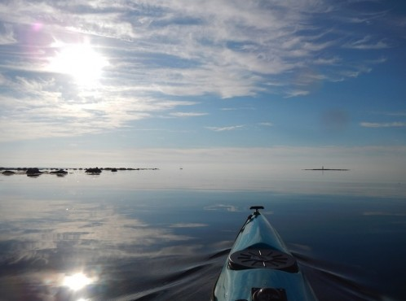

Das Blaue Band von Schweden
10 September 2014

2200 Kilometer in 37 Tagen – Simon Markell Augustin hat es als zweiter Deutscher geschafft, die gesamte schwedische Küste im Kajak zu bezwingen.
NORR: Das sogenannte »Blaue Band von Schweden« ist unter Paddlern eine echte Herausforderung. Die Strecke entlang der schwedischen Küste ist je nach Umfahrung der einzelnen Buchten zwischen 2110 und 2545 km lang. Wie hast du diese Herausforderung gemeistert?
Simon Markell Augustin: Viele würden wohl sagen, ich sei gut durchgekommen. Ich selbst bin mit dem Ergebnis nicht ganz zufrieden. Das Wetter war nicht immer auf meiner Seite und so habe ich für die Tour insgesamt 37 Tage gebraucht. Ich bin eine möglichst direkte Route gefahren und so auf etwa

2200 km Gesamtstrecke gekommen.

Lager bei Kungshamm
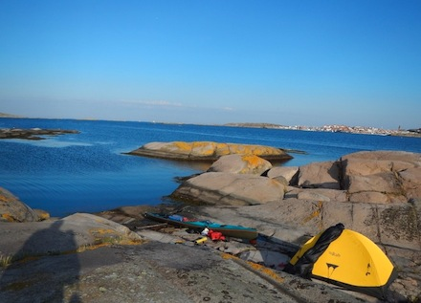
NORR: Der Schwede Jim Danielsson ist ja gewissermaßen der Begründer dieser Tour. Erst kürzlich ist der inzwischen 80-jährige die Strecke erneut gefahren und dennoch haben es nach ihm bislang nur wenige geschafft, das Blaue Band erfolgreich abzuschließen. Du bist der zweite Deutsche, dem es gelungen ist. Mit welchen Erwartungen und Zielen bist du an die Tour herangegangen?
Simon Markell Augustin: Ende der 90er Jahre habe ich erstmals vom Blauen Band gelesen. All das sah nach einem großem Abenteuer aus: die Boote, die Route, die Küste und die schiere Länge als Herausforderung. Seitdem hat mich diese Langtour fasziniert. Irgendwann habe ich dann festgestellt, dass für so etwas der »passende Augenblick« im Leben nicht kommt. Man muss ihn sich nehmen.

Der erste Sonnenaufgang
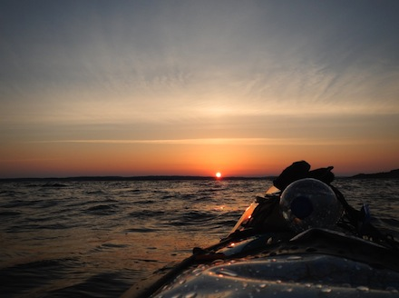
Mein Ziel war es, die Strecke in 30 Tagen zu fahren – daran bin ich jedoch gescheitert. Ein weiteres Ziel war es, die Zeit wirklich für mich zu nutzen. Ich wollte vor großartiger Kulisse die Gedanken schweifen lassen – mich auf mich selbst besinnen. Das ist zu Teilen gelungen. Ich habe schon viele Kajaktouren an Schwedens Küste gemacht. Die Vorstellung, die gesamte Küste abzufahren, hatte aber noch einmal einen besonderen Reiz. Es war ein echtes Privileg.
NORR: Warst du die gesamte Strecke über allein unterwegs oder haben sich dir andere Paddler angeschlossen?
Simon Markell Augustin: Ich bin die komplette Strecke allein gefahren. Dies scheint leider die Regel zu sein. Allerdings halte ich es (sowohl im Bezug auf die Sicherheit, als auch für das Erlebnis an sich) für die schönere Art, mit mehreren oder zu zweit zu reisen.
NORR: Sind unterwegs unerwartete Komplikationen aufgetreten?
Simon Markell Augustin: Ich wusste, alles würde mit dem Wetter stehen und fallen. Wenn man terminlich gebunden ist und dazu noch eine weite Anreise hat, dann ist das wie Lotto spielen. Ich hatte aber wirklich nicht damit gerechnet, dass die lokale Wetterlage so extrem wechseln würde. An Tag 5 der Reise (bei Mölle) bin ich gegen 23 Uhr bei auflandigem Wind und zwei Meter hohen Wellen ohne Windabdeckung angelandet. Die Wellen kamen seitlich und brachen beständig, so dass ich nicht mehr weiter fahren wollte. Da hatte ich das erste Loch im Boot. Das war schon ein kleiner Schock.

Hoher Wellengang
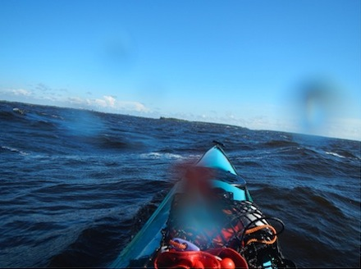
Irgendwann war klar, dass ich es nicht in 30 und auch nicht in 32 Tagen schaffen würde. Die Zeit rann mir wie Sandkörner durch die Finger und nichts ging voran. Nur gutes Zureden hat mich vom Abbruch abgehalten. Im Nachhinein bin ich aber sehr froh darüber, dass ich weiter gefahren bin. Immerhin habe ich noch die schnellste Befahrung in den letzten Jahren hingelegt.
NORR: Feierst du nun erst einmal deinen Erfolg oder gibt es schon Pläne für die nächste Herausforderung?
Simon Markell Augustin: Man lebt sich ja schnell wieder im Alltag ein. Aber Pläne habe ich mehr als Zeit und Geld. Einer ist definitiv das Blaue Band im Zweier. Die Wildflüsse Lapplands wären auch eine Idee.
NORR: Was würdest du anderen Paddlern raten, die sich für das Blaue Band entschieden haben?
Simon Markell Augustin: Erstens: Tut es! Zweitens: Lasst euch Zeit aber bleibt dabei fokussiert. In 60 bis 80 Tagen ist die Strecke gut zu schaffen. Je besser die Vorbereitung, desto mehr kann man die Fahrt auch genießen. Wichtig ist doch, dass man eine schöne Zeit hat, auch wenn am Ende vielleicht nicht alles wie gewünscht gelaufen ist. Und ich rate jedem dazu, im Vorfeld genügend Kilometer zu fahren. Um sich in Flexibilität zu üben, sollte man auch unter ungewohnten Bedingungen fahren (morgens, nachts, mit vollem oder leerem Boot, in kippeligen Booten etc.)
NORR: Und noch eine letzte Frage: Was machst du, wenn du nicht gerade mit dem Kajak in Skandinavien unterwegs bist?
Simon Markell Augustin: Beruflich helfe ich jungen Erwachsenen, ihre Berufsausbildung zu bestehen. Sportlich gilt meine Liebe neben dem Kajak dem Kampfsport.

Im Ziel angekommen!
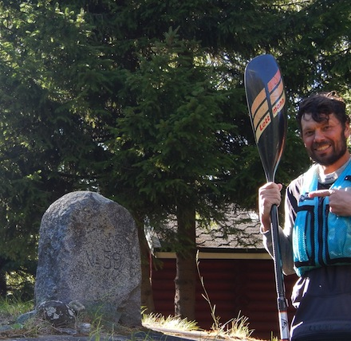
Fotos: Simon Markell Augustin

